SLOVENŠČINA – četrtek, 16. 4. 2020 – BRANJE BESEDILA, RAZLAGA NEZNANIH BESED, TVORJENJE POVEDI, ZAPIS V ZVEZEK

NAVODILA ZA DELO:
1) Preberi besedilo Hišica na jasi (tiho in glasno).

HIŠICA NA JASI

Na jasi sredi gozda stoji pritlična lesena hišica pravokotne oblike. Zgrajena je iz lesenih brun. V njej preživlja svoj prosti čas tetina družina. Na pročelju zgradbe so lesena vrata. Na sredini imajo manjšo zastekljeno pravokotno odprtino, zavarovano z železno mrežo. Nad vrati je pritrjena rogovilasta veja, na njej pa je šopek suhega cvetja. Na obeh straneh vrat je okno z zelenimi polkni. Pod okni so pritrjena zelena korita za rože. V njih so posajeni rdeči nageljni. Steni na desni in levi strani hiše imata po dve okni z zelenimi polkni. Na zadnji steni, nasproti vhoda, pa so samo vrata za izhod v gozd. Streha je prekrita z lesenimi deščicami – skodlami. Na spodnjem robu strehe sta lesena žlebova, v katerih se zbira deževnica. Ta po ceveh odteka v lesena soda, ki stojita ob levem in desnem vogalu pročelja. Na vrhu slemena je siv dimnik. Okoli hišice je lesen plot.

SLOVAR BESED:
PRITLIČJE – spodnje nadstropje, do katerega vstopamo brez stopnic.
BRUNO – na dveh straneh obtesano deblo, lesena hiša iz brun.
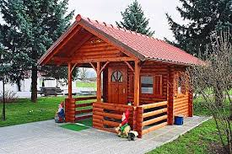
PROČELJE – zunanja, prednja stran stavbe.
ODPRTINA – nezapolnjen prostor (luknja za okno, vrata).
ROGOVILASTA VEJA – razrasla veja v dva ali več krakov.
POLKNO – naoknica, zunanje okensko krilo.
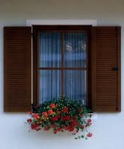
NAGELJNI – okrasna rastlina, gorenjski nageljni.
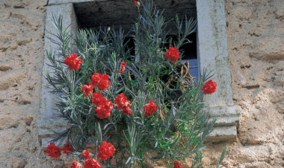
SKODLE – lesene deske za prekrivanje strehe (koče na Veliki planini).
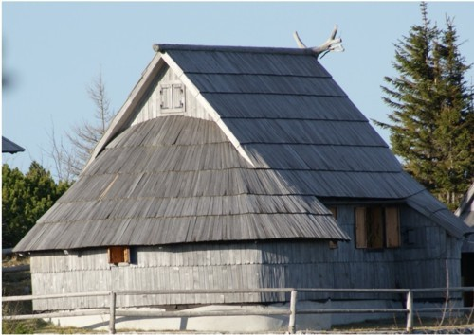
ŽLEB – prestreza deževnico na strehi.
SLEME – najvišji rob strehe, kjer se stikata strešni ploskvi.
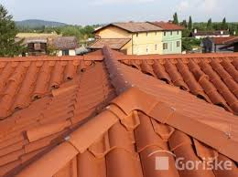
PLOT – lesena ograja.
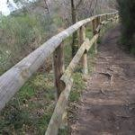

2) Oglej si podčrtane besede. IZPIŠI jih v zvezek.

3) Iz podčrtanih besed sestavi svoje povedi.

